INTRODUCCIÓN
La rendición de cuentas es una política pública establecida mediante el documento Conpes 3654 “POLÍTICA DE RENDICIÓN DE CUENTAS DE LA RAMA EJECUTIVA A LOS CIUDADANOS” el cual indica que este proceso es “…es la obligación de un actor de informar y explicar sus acciones a otro(s) que tiene el derecho de exigirla, debido a la presencia de una relación de poder, y la posibilidad de imponer algún tipo de sanción por un comportamiento inadecuado o de premiar un comportamiento destacado. En términos políticos y de la estructura del Estado, la rendición de cuentas es el conjunto de estructuras (conjunto de normas jurídicas y de instituciones responsables de informar, explicar y enfrentar premios o sanciones por sus actos), prácticas (acciones concretas adelantadas por las instituciones, los servidores públicos, la sociedad civil y la ciudadanía en general) y resultados (productos y consecuencias generados a partir de las prácticas) mediante los cuales, las organizaciones estatales y los servidores públicos informan, explican y enfrentan premios o sanciones por sus actos a otras instituciones públicas, organismos internacionales y a los ciudadanos y la sociedad civil, quienes tienen el derecho de recibir información y explicaciones y la capacidad de imponer sanciones o premios, al menos simbólicos (Schedler 2004; Grant y Keohane 2005)2”.

Así mismo, de conformidad con los artículo 32 y 33 de la Ley 489 de 1998, sobre “Democratización y Control Social a la gestión pública”, en el cual se contemplan las Audiencias Públicas como una de las “acciones necesarias para involucrar a los ciudadanos y organizaciones de la sociedad civil en la formulación, ejecución, control y Evaluación de la gestión pública”, la Aerocivil realizó su rendición de cuentas a la ciudadanía el 13 de diciembre de 2017, en la cual se presentaron los resultados de la gestión.

MISIÓN
En la Aerocivil trabajamos por el desarrollo ordenado de la aviación civil, de la industria aérea y la utilización segura del espacio aéreo colombiano, facilitando el transporte intermodal y contribuyendo al mejoramiento de la competitividad del país

VISIÓN
La Aerocivil en el año 2026, será una institución líder a nivel internacional, ambientalmente responsable, con infraestructura aeronáutica y aeroportuaria que cumpla con los estándares de seguridad operacional del orden nacional e internacional

OBJETIVOS INSTITUCIONALES
Dentro del proceso estratégico se fijaron seis (6) objetivos institucionales, alrededor de los cuales se establecieron las líneas de acción para la entidad del presente cuatrienio. ​
- Mejorar los niveles de seguridad operacional del transporte aéreo.
- Mejorar la eficiencia e incrementar la capacidad de los servicios a la navegación aérea y de los servicios aeroportuarios.
- Mejorar la facilitación y la seguridad de la aviación civil.
- Minimizar los impactos negativos que genera el transporte aéreo sobre el medio ambiente y los recursos naturales.
- Fomentar la cobertura y el crecimiento de la aviación civil.
- Fortalecer la gestión y eficiencia institucional. ​
- OBJETIVO GENERAL RENDICIÓN DE CUENTAS

Informar a la ciudadanía sobre la gestión realizada por la Aeronáutica Civil durante la vigencia 2017, creando espacios de diálogo que nos permitan dar cumplimiento a la obligación legal de rendir cuentas.

- PREPARACIÓN DE LA RENDICIÓN DE CUENTAS

  - PLAN DE TRABAJO

Con el fin de desarrollar de manera óptima la estrategia de Rendición de Cuentas, se delegó un equipo de trabajo interdisciplinario, el cual estructuró el plan trabajo con actividades que dependían del antes, durante y después de la audiencia.

A continuación, se relaciona el plan de trabajo:

ACTIVIDADES | RESPONSABLE | FECHA | OBSERVACIONES
ANTES
Solicitar delegados equipo de trabajo | Oficina Asesora de Planeación | 30/08/2017 | Delegados de las áreas (Dirección General - DG, Secretaria General SG, Oficina de Control Interno - OCI, Centro de Estudios Aeronáuticos - CEA, Dirección de Informática - DI, Grupo de Atención al Ciudadano - GAC, Grupo de Atención al Usuario - GAU y Grupo Comunicación y Prensa - GCyP)
Revisión lista de chequeo | Equipo Rendición de Cuentas | 27/09/2017 | Reunión con el equipo de RC para revisar plan de trabajo y estrategia
Definición logística RC | G. de Comunicación y Prensa | 27/09/2017 - 12/12/2017 | Lugar: Auditorio CEA
 |  |  | Fecha: 13 de diciembre de 2017
 |  |  | Hora: 9:00 a.m.
Base de datos de contactos | G. de Atención al Ciudadano | 10/10/2017 | Actualización BD con información de las Oficinas de Transporte Aéreo, Registro, Secretaria de Seguridad Operacional y de la Aviación Civil, Dirección Financiara y CEA  Empresa, Nombre del representante legal, teléfono, Dirección, Correo.  Comunidad aeronáutica, veedurías, entes de control, Función pública y entidades del sector transporte.
Efectuar análisis de las PQRS recibidas y resultados | G. de Atención al Ciudadano | 10/10/2017 | En el análisis indicar temas frecuentes, cantidad de usuarios, propuestas de mejoramiento
Encuestas - temas específicos de lo que a la ciudadanía le gustaría conocer sobre la gestión que realiza la Entidad. | Oficina Asesora de Planeación | 06/10/2017 | Coordinar con informática la publicación en la página web, enviar por correo - GAC.
 | G. Atención al Usuario |  | Socialización por la redes sociales - G comunicación
 | G. de Atención al Ciudadano |  | Cierre de encuesta
Socialización encuesta a los funcionarios y a la ciudadanía | G. comunicación y Prensa | 25/10/2017 | Redes sociales, intranet y por el correo de información institucional
Propuesta temas encuesta RC | Oficina Asesora de Planeación | 27/09/2017 | Definición de temas
Solicitar a las áreas información para la RC: temas incluidos en el Manual Único de Rendición de Cuentas de la Función Publica | Oficina Asesora de Planeación | 04/10/2017 | Oficio dirigido a las áreas solicitando la información
 |  |  | Solicitar a las áreas la entrega de la información a la OAP - 18/10/2017
 |  |  | Temas de la Función Pública con corte de la información a 30 de septiembre.
Solicitar a las áreas información para la RC:  Temas de la encuesta.  PQRSD | Oficina Asesora de Planeación | 23/10/2017 | Solicitar a las áreas la entrega de la información a la OAP. Se requiere informe de PQRSD entregado por el GAC.  Diapositivas, videos, fotografías, testimonios, folletos, carteleras, etc.  Incluir: resultados de la consulta realizada a los ciudadanos para identificar los temas específicos e interés.
Definición temas presentación del Director General | G. de Comunicación y Prensa | 15/10/2017 | Propuesta de temas de interés a la ciudadanía  Logros durante la vigencia, Auditoria OACI, Personal capacitado en el CEA y Gestión social
Estrategia de comunicación y diseño de piezas gráficas para convocar y socializar a la ciudadanía la RC | G. de Comunicación y Prensa | 20/10/2017 | Realizar estrategia de comunicaciones que permita una mayor cobertura a nivel nacional.  Presentación piezas graficas
Realizar diseño de la plantilla a la presentación - temas de la función pública | G. de Comunicación y Prensa | 11/10/2017 | Plantilla de presentación
Consolidación de la información remitida por cada área. | Oficina Asesora de Planeación | 09/11/2017 | Presentación al Director General  Temas Función Pública, PQRSD y encuesta
Convocatoria | G. de Comunicación y Prensa / G. de Atención al Ciudadano | 30/10/2017 | Invitación: Enviar invitación por los diferentes canales con los que cuenta la Entidad.  Con 1 mes anticipación  Invitados: comunidad aledaña, personal aeronáutico, empresas aéreas y ciudadanía en general
Listado de los que confirmaron asistencia | G. de Atención al Ciudadano | 20/11/2017 | Informe de seguimiento
Libreto - agenda del día | G. de Comunicación y Prensa | 20/11/2017 | Incluir en la agenda - espacio para la intervención de organizaciones sociales.
Socialización agenda | G. de Comunicación y Prensa | 20/11/2017 | Socializar por redes sociales, página web y por correo a los que confirmaron asistencia
Publicación presentación de RC - temas de la Función pública | G. de Comunicación y Prensa | 28/11/2017 | Publicación en la página web de la presentación
 | Oficina Asesora de Planeación
Presupuesto | Dirección General |  | Refrigerios, entrega de material
Preparación RC | G. de Comunicación y Prensa | 12/12/2017 | Simulacro de la rendición de cuentas

ACTIVIDADES | RESPONSABLE | FECHA | OBSERVACIONES
DURANTE
Listado de participantes | Grupo de Atención al Ciudadano / Grupo de Atención al usuario / OAP | 13/12/2017 | Registro de los asistentes
Formato de preguntas | OAP |  | Entrega de preguntas y/o sugerencias
Encuesta evaluación de la RC | Grupo de Atención al Ciudadano / Grupo de Atención al usuario / Oficina Asesora de Planeación |  | Entrega encuesta de evaluación
Libreto - agenda del día | Grupo de Comunicación y Prensa |  | Paso a paso, Servidor público encargado de moderar las preguntas
CHATS | Grupo de Comunicación y Prensa / Equipo delegado |  | Se utilizaron estos medios durante la audiencia
Streaming | Grupo de Comunicación y Prensa /Dirección de Informática
Servidores públicos | Equipo Rendición de Cuentas |  | Registro de los asistentes
 |  |  | Entrega los formatos de las preguntas y encuesta.
 |  |  | Orientar a los asistentes

ACTIVIDADES | RESPONSABLE | FECHA | OBSERVACIONES
DESPUÉS
Evaluación lista de chequeo | Oficina Asesora de Planeación | 13/12/2017 | Se realiza evaluación el día de la audiencia
Informe de la RC | Oficina Asesora de Planeación | 20/12/2017 | Publicación página web
Soportes (chat - log, convocatoria, streaming y medios utilizados, preguntas redes sociales - log) | Oficina Asesora de Planeación | 15/12/2017
Publicación Informe | Oficina Asesora de Planeación | 22/12/2017
Evaluación audiencia de la RC | Oficina de Control Interno | 30/01/2018 | Informe de evaluación y publicación página web de la entidad

Para el desarrollo del plan de trabajo planteado, se realizaron reuniones semanales de seguimiento con el equipo delegado para la rendición de cuentas, en las cuales se analizaron y definieron los compromisos de cada una de las áreas y se le realizó seguimiento a los mismos, con el fin de llevar a cabo exitosamente la audiencia de rendición de cuentas de la entidad.

  - CONVOCATORIA

Con el fin de invitar la ciudadanía a la rendición de cuentas de la entidad, se diseñó una invitación en la cual se informaron las fechas en la cuales se realizaría la audiencia.

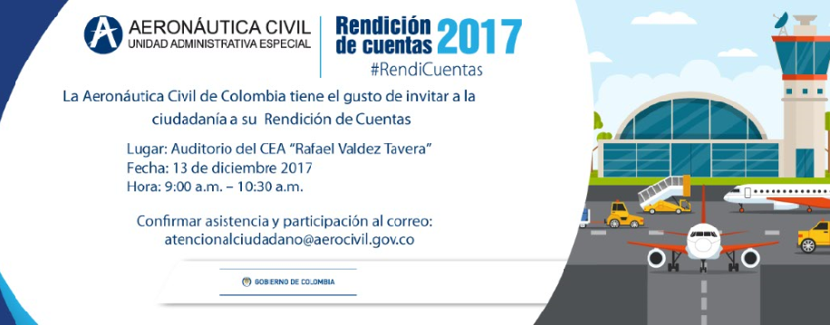

Así mismo, el día 15 de noviembre de 2017, se realizó la convocatoria a los ciudadanos de la siguiente manera:
- Correo: atencionalciudadano@aerocivil.gov.co se remitió a empresas aéreas, personal aeronáutico y comunidad aledaña.
- Correo: informaciondeinteres@aerocivil.gov.co se remitió a los servidores públicos de la Aerocivil.
- Redes sociales Twitter y Facebook: se remitió a la ciudadanía en general.
- Página web: http://www.aerocivil.gov.co

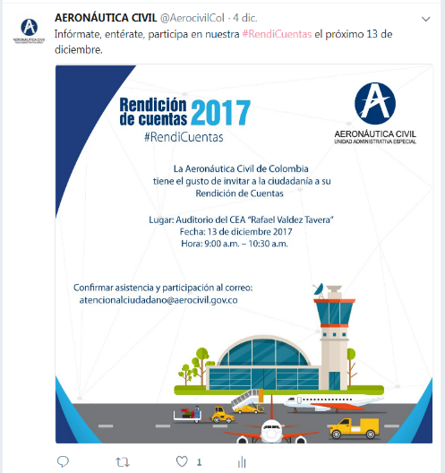
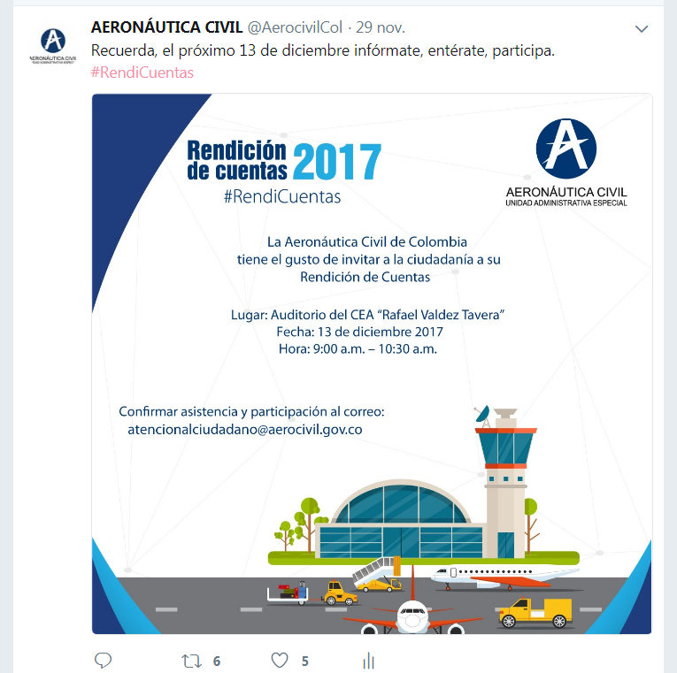
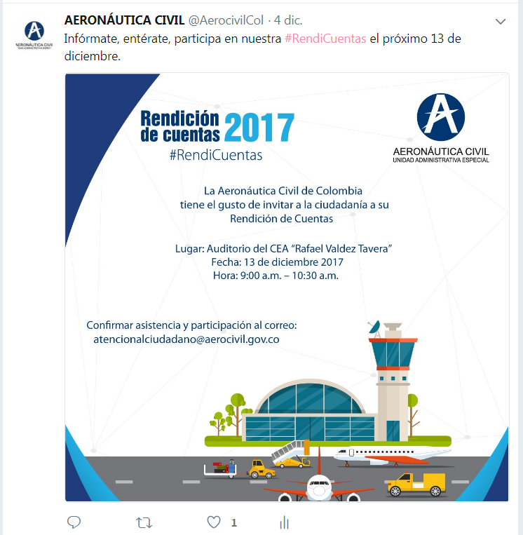

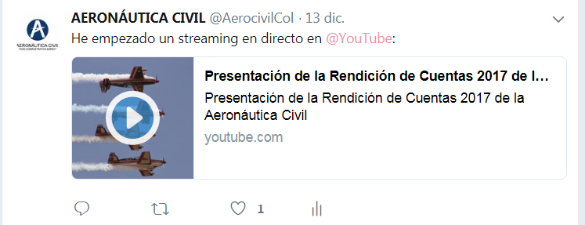

  - ENCUESTA INFORMACIÓN DE INTERÉS

Con el fin de promover la participación de la ciudadanía en el proceso de rendición de cuentas de la entidad para la vigencia 2017, acorde al plan de trabajo establecido, se realizó una encuesta de información de interés. Así las cosas, el equipo de rendición de cuentas logró definir los temas a consultar a la ciudadanía, diferenciando los roles de la Aerocivil entre autoridad y prestador de servicio, así:

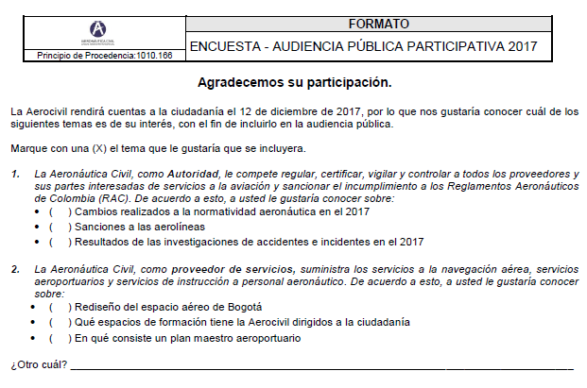

Desde el 30 de octubre hasta el 7 de noviembre de 2017, se llevó a cabo la encuesta de rendición de cuentas. Para esto, se publicó un banner en la página web de la entidad, que habilitó un enlace para su diligenciamiento, y así mismo se realizó de manera presencial con los ciudadanos a través de los Grupos de Atención al Ciudadano y Atención al Usuario.

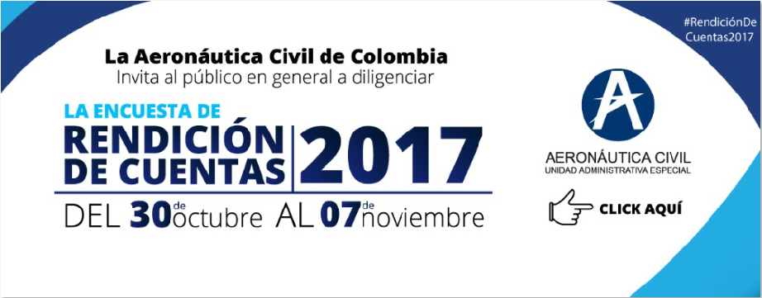

A través de la red social Twitter, se realizó la divulgación e invitación a la ciudadanía para que participaran de la encuesta definida para la rendición de cuentas, así:
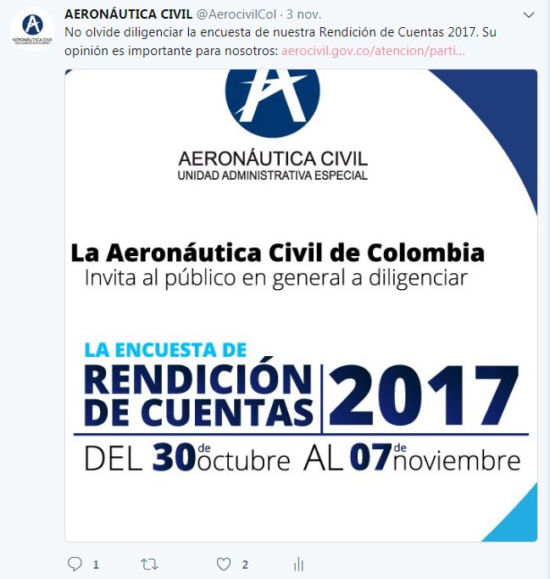
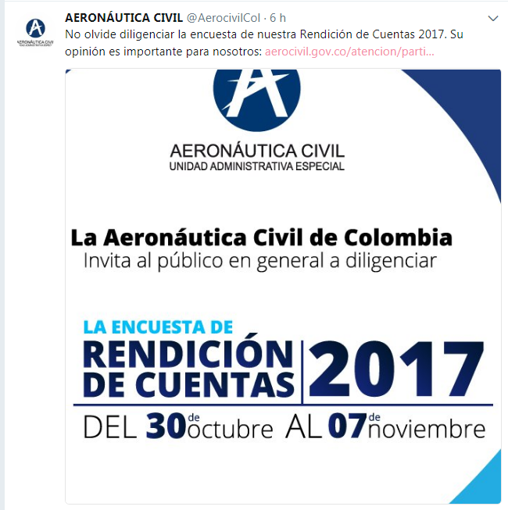
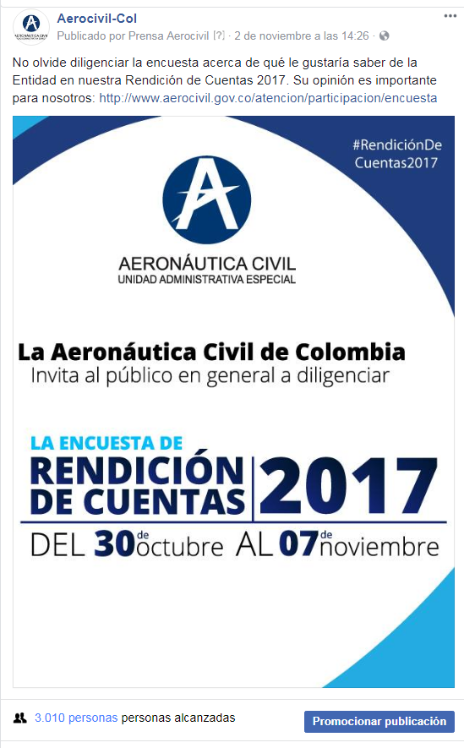
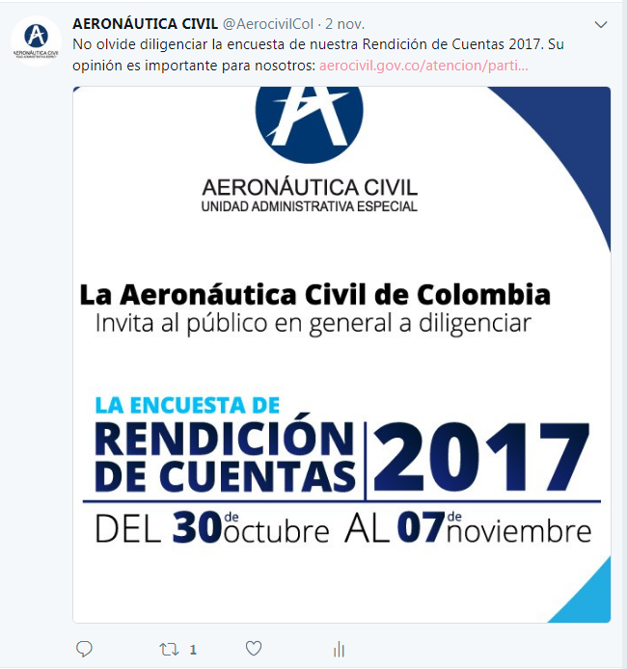

De acuerdo a lo anterior, se logró la participación de 247 ciudadanos, por diferentes canales, los cuales de describen a continuación:

ENCUESTAS REALIZADAS
Presencial | 178 | 72%
Web | 69 | 28%
Total | 247 | 100%

Una vez culminado el plazo para el diligenciamiento de la encuesta de información de interés, el equipo de rendición de cuentas de la entidad, procedió a analizar los resultados obtenidos, los cuales se describirán a continuación:

PREGUNTA No. 1. La Aeronáutica Civil, como Autoridad, le compete regular, certificar, vigilar y controlar a todos los proveedores y sus partes interesadas de servicios a la aviación y sancionar el incumplimiento a los Reglamentos Aeronáuticos de Colombia (RAC). De acuerdo a esto, a usted le gustaría conocer sobre:

PREGUNTA No. 2. La Aeronáutica Civil, como proveedor de servicios, suministra los servicios a la navegación aérea, servicios aeroportuarios y servicios de instrucción a personal aeronáutico. De acuerdo a esto, a usted le gustaría conocer sobre:

De acuerdo a lo anterior, se evidencia que, de acuerdo a la ponderación de las encuestas realizadas, los temas de mayor interés para la ciudadanía son:

- Cambios realizados a la normatividad aeronáutica en el 2017
- Qué espacios de formación tiene la Aerocivil dirigidos a la ciudadanía
Así las cosas, los temas mencionados anteriormente fueron incluidos en la presentación que contiene los temas definidos por la Función Pública, la cual fue publicada y divulgada en la página web, y proyectada en pantallas auxiliares durante la audiencia de rendición de cuentas.

  - PRESENTACIÓN TEMAS AUDIENCIA

Para la preparación de la información de la gestión a socializar en la audiencia de rendición de cuentas, se consolidó con las áreas responsables de acuerdo a los temas definidos por función pública. Esta presentación fue consolidada y publicada en la página web de la entidad, desde el 29 de noviembre de 2017, en el siguiente enlace: http://www.aerocivil.gov.co/atencion/participacion/rendicion-de-cuentas, para que los ciudadanos tuvieran la posibilidad de conocerlo y consultarlo.

Este informe tuvo en cuenta lo siguiente: avances y resultados de la vigencia 2017 para los planes, programas y proyectos, avance en cumplimiento de metas del Plan Nacional de Desarrollo, información sobre inversiones y presupuesto, información sobre estado de los contratos realizados y proyectados, información sobre la planta de personal de la entidad, identificando cargos provistos, vacantes, así como empleados de carrera administrativa, provisionales y libre nombramiento y remoción, información sobre número de contratistas de servicios profesionales, información sobre estado de implementación del sistema de gestión de calidad, información sobre mejoramiento de trámites institucionales, información sobre quejas y reclamos clasificándolas por temas frecuentes, cantidad de usuarios, propuestas de mejoramiento, entre otras.

Así mismo, con el fin de realizar la jornada de diálogo de manera organizada, clara, amena y cordial, se consolidó una presentación con los logros más importantes del 2017, para que fuera socializada por los directivos durante la audiencia. Esta presentación esta igualmente publicada en el siguiente enlace http://www.aerocivil.gov.co/atencion/participacion/rendicion-de-cuentas.

- AUDIENCIA DE RENDICIÓN DE CUENTAS

  - LUGAR DE REALIZACIÓN

La Audiencia Pública de Rendición de Cuentas se llevó a cabo en la ciudad de Bogotá D.C. el día 13 de diciembre de 2017, en el auditorio Rafael Valdés Tavera del Centro de Estudios Aeronáuticos - CEA, ubicado en el primer piso del edificio CEA Av. el Dorado No 103-15, en el horario comprendido entre las 9:00 a.m. y las 11:30 a.m.

Es importante precisar que, la jornada de diálogo se realizó de acuerdo con la fecha y el horario convenido.

  - LOGÍSTICA

Para llevar a cabo este espacio de diálogo con la ciudadanía, se contó con el auditorio del Centro de Estudios Aeronáuticos – CEA, el cual estuvo organizado con disposición de sillas, sonido, televisores en los cuales se proyectó la presentación a los asistentes, y vías de acceso adecuadas.

Con el fin de contar con las evidencias de los participantes de la audiencia, se realizó registro de participantes y/o invitados, y se les entregó formato para preguntas o sugerencias y encuesta de evaluación, con el fin de conocer la percepción sobre el evento realizado.

Así mismo, se destinaron personas de apoyo para orientar a los asistentes y hacer entrega de materiales, y se ubicó en el acceso al auditorio un lugar y funcionario para canalizar los formatos entregados.

Durante la jornada de participación, se ofrecieron refrigerios y se contó con una estación de café.

  - TRANSMISIÓN

Con el fin de contar con una cobertura de la rendición de cuentas a nivel nacional y lograr una mayor participación de la ciudadanía en el evento, se trasmitió a través del canal AEROCIVIL COL de la red social YouTube.

Durante la transmisión en vivo, se observó que, en promedio, 29 espectadores, visualizaron la audiencia pública transmitida a través del canal YouTube AEROCIVIL COL. Igualmente, con fecha de 20 de diciembre de 2017, se han obtenido 401 visualizaciones.

Al momento de instalar la jornada de diálogo, se presentó la agenda a desarrollar y se contó con moderador para el direccionamiento de la audiencia.

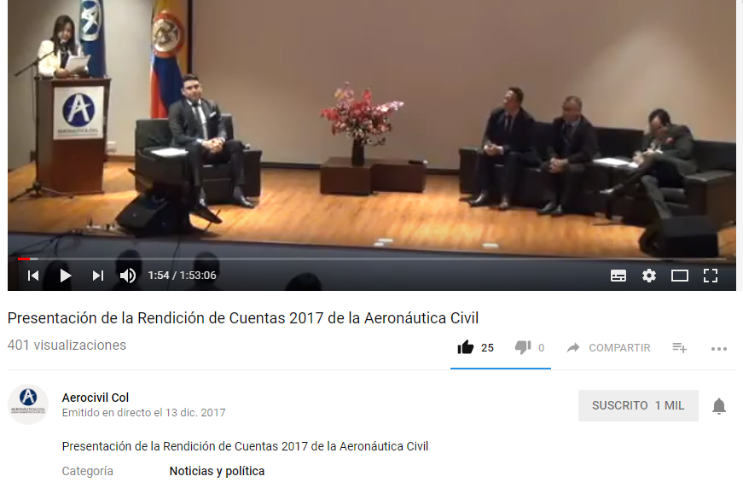

El video de la transmisión se puede visualizar a través del siguiente link:
https://www.youtube.com/watch?v=8-B-F3_1M7I&list=LLrIZ8bEaWMmt4rBhrN5cu2w
http://www.aerocivil.gov.co/atencion/participacion/rendicion-de-cuentas
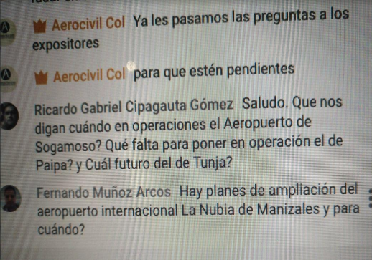
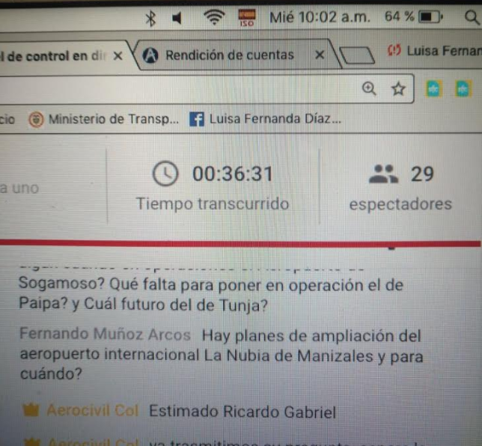
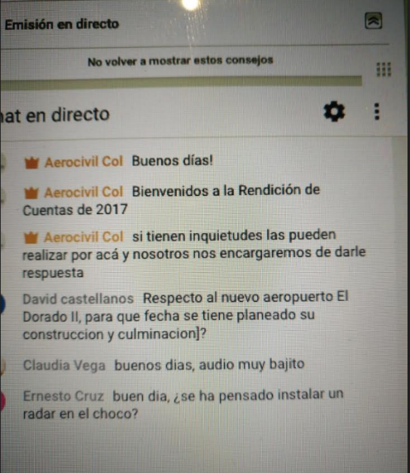
Así mismo, a través de esta red social, se utilizó el live chat YouTube para interactuar con los ciudadanos, los cuales remitieron las inquietudes y comentarios sobre la gestión socializada en la audiencia.

  - PREGUNTAS CIUDADANÍA

Teniendo en cuenta que la transmisión de la audiencia se realizó a través YOUTUBE, y se utilizó el chat live de esta red social para interacción con los ciudadanos, se informa que se recibieron 7 preguntas, las cuales se relacionan a continuación:

1. Ricardo Gabriel Cipagauta Gómez​
Saludo. ¿Que nos digan cuándo en operaciones el Aeropuerto de Sogamoso? ¿Qué falta para poner en operación﻿ el de Paipa? y Cuál futuro del de Tunja?
ricardocipagomez@yahoo.es
﻿
2. Fernando Muñoz Arcos​
¿Hay planes de ampliación del aeropuerto﻿ internacional La Nubia de Manizales y para cuándo?
3. Ernesto Cruz​ buen dia,
¿se ha pensado instalar un radar en el﻿ choco?
​ernestocrum@gmail.com

4. Juan Restrepo
¿Qué medidas﻿ se están tomando y tomarán para gestionar el creciente tráfico aéreo en El Dorado?

5. Maria Fernanda Ramirez Lopez
​La comunidad afectada por el ruido de los aviones en el aeropuerto el dorado quiere saber que﻿ está haciendo la aerocivil para proteger nuestro derecho al descanso. (Se respondió en vivo por el servidor público Jhonatan Anturi)

6. Juan Camilo Zuleta
​Nueva aerolínea que iba a operar desde Ibagué?, ¿Qué pasó?
La verdad no se qué rutas cubriría, solo se su aeropuerto base en Ibagué﻿
Juancamelloz@hotmail.com
﻿
7. Miryam Paez​
Buen día me gustaría saber que se tiene﻿ proyectado para el año 2018 respecto al Aeropuerto Jose Celestino Mutis, ya que en estructura de edificación administrativa se encuentra en mal estado.
miryampv1983@gmail.com﻿

Por otro lado, a través de la red social Twitter se recibieron las siguientes inquietudes:

8. Aeropuerto de Pasto ¿Cuánto tiempo permanece cerrado por temas de clima? RafaleSerranoU @Rserranou

9. Aeropuerto de Pasto ¿Hasta cuándo tenemos que soportar esta obra que lleva más de 3 años y no se ve fecha de terminación? Juan pablo Bastidas @juanpa_b

- RESULTADOS

  - EVALUACIÓN GENERAL DEL DESARROLLO DE LA JORNADA DE DIÁLOGO

Con el fin de conocer la percepción de los ciudadanos sobre el desarrollo de la audiencia pública de rendición de cuentas de la entidad, se les solicitó a los asistentes el diligenciamiento de una encuesta de evaluación del evento, obteniendo los siguientes resultados:

De acuerdo a lo anterior, se puede evidenciar que la convocatoria realizada a través del correo electrónico atencionalciudadano@aerocivil.gov.co y la publicación de la invitación en la página web de la entidad (publicada a partir del 14 de noviembre de 2017), fueron los canales por los cuales la ciudadanía conoció la fecha en la cual la entidad realizaría la rendición de cuentas.

A manera de información, la convocatoria también fue promovida por las redes sociales twitter y Facebook y a través del correo institucional informaciondeinteres@aerocivil.gov.co con los funcionarios de la entidad.

Los asistentes a la audiencia consideraron que el tiempo de exposición de la gestión realizada durante el año 2017, fue el adecuado.

Es importante informar que, la audiencia inició con el registro de los participantes a las 9.00 a.m., se dio inicio a la transmisión a las 9.30 a.m. y finalizó a las 11.20 a.m.

Se puede evidenciar que el 97% de los encuestados, consideraron que los temas socializados durante la audiencia correspondieron a los temas de interés de la ciudadanía.

El 97% de los encuestados estuvieron satisfechos con los resultados que se dieron a conocer durante la audiencia, toda vez que presentaron las actividades de mayor relevancia y de interés general, se reportaron avances y resultados con cifras.

Evidenciando el buen desarrollo de la audiencia pública de rendición de cuentas de la entidad, el 95% de los encuestados manifiestan que volverían a participar en un escenario de participación como este.

De otra parte, para facilitar la participación de la ciudadanía antes y durante la audiencia de rendición de cuentas, se dispuso de las redes sociales Twitter, Facebook y YouTube, para interactuar y conocer las apreciaciones de la ciudadanía. Así mismo, se habilitó el correo electrónico atencionalciudadano@aerocivil.gov.co.

Durante la audiencia, se realizaron 33 trinos en Twitter, en los cuales se lograron 1.135 interacciones con los seguidores.
